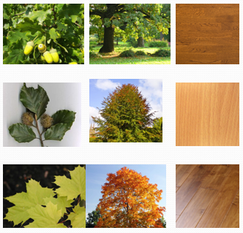
ДЕПАРТАМЕНТ ОСВІТИ І НАУКИ
ЧЕРКАСЬКОЇ ОБЛАСНОЇ ДЕРЖАВНОЇ АДМІНІСТРАЦІЇ

ДНЗ «Уманський ПЛ»

Федоренко Ольга Ігорівна
викладач технології
деревообробних дисциплін
кваліфікаційна категорія
«Спеціаліст ІІ категорії»

ТЕХНОЛОГІЯ ХУДОЖНІХ ВИРОБІВ
З ДЕРЕВА
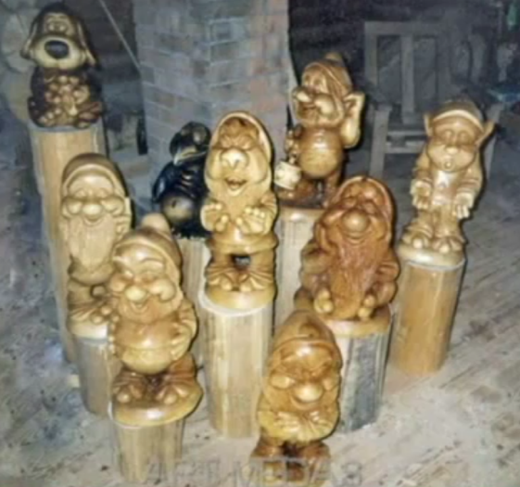
РОБОЧИЙ ЗОШИТ

Передмова

Робочий зошит укладено відповідно до чинної програми з технології художніх виробів з дерева для професійно-технічних навчальних закладів. Пропоноване видання містить короткі теоретичні відомості про матеріали, інструменти та технологічні процеси обробки деревини, практичні роботи, завдання для повторення, закріплення, контролю знань, які можна використовувати для роботи в класі та вдома. У зошиті передбачено тестові завдання для кращого засвоєння знань учнів з обробки деревини. Для кожної теми запропоновано таблиці, запитання та кросворди, які можуть бути використані для поточного та тематичного оцінювання учнів протягом навчального року.

ТЕМА:
ІНСТРУМЕНТИ ТА ОБЛАДНАННЯ
ДЛЯ СТОЛЯРНОЇ ОБРОБКИ ДЕРЕВИНИ

Пилки

Ножівки

Рубанки

Інструменти для столярної обробки деревини

Долота

Свердла

Стамески

Основні поняття про різання деревини.

- Розрізняють два способи різання деревини:
- ________________________________________________
- ________________________________________________
- Різання деревини.
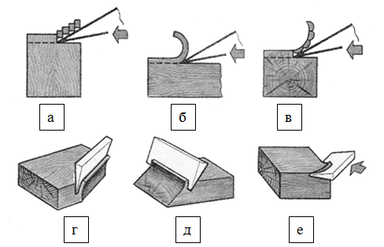
а)_______________________________________________________
б)_______________________________________________________
в)_______________________________________________________
г)_______________________________________________________
д)_______________________________________________________
е)_______________________________________________________
- Для різання деревини застосовують_____________________________
_____________________________________________________________
- Різальну кромку різця називають _______________________________
- Різання називають відкритим якщо______________________________
_____________________________________________________________
- Різання називають закритим якщо_______________________________
_____________________________________________________________
- Фактори, що впливають на силу і шорсткість різання:

1)_____________________________
2)_____________________________
3)_____________________________
4)_____________________________
5)_____________________________
6)_____________________________
7)_____________________________
8)_____________________________
9)_____________________________
10)____________________________
11)____________________________
12)____________________________
13)____________________________
14)____________________________

8. Розгадайте кросворд:
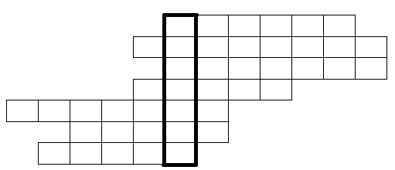
По вертикалі: 1. Процес обробки деревини.
По горизонталі:
1. Інструмент, що має форму клина.
2. Передня кромка різця, що утворюється при перетині попередньої та задньої граней.
3. Як називають різання, якщо за один прохід різець утворює дві або чотири поверхні різання.
4. Одна з граней різання.
5. Одна з граней різання.
6. Грані різання.
7. Під час закритого різання стружка або тирса викидається не відразу, вона створює додатковий процес … стружки об різець і стінки отвору.

Ручні столярні інструменти - ножівки. Їх різновиди та призначення.

- _________________________________- це процес закритого різання, що здійснюється багаторізцевими інструментами – пилками.
- Пилка – це ___________________________________________________
_____________________________________________________________
- Елементи пилок:
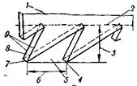
1)__________________________________
2) __________________________________
3) __________________________________
4) __________________________________
5) __________________________________
6) __________________________________
7) __________________________________
8) __________________________________
9) __________________________________
- Кути зубців пилки для розпилювання:
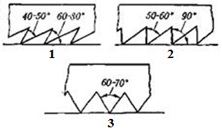
1) _____________________________________________________________
2) _____________________________________________________________
3) _____________________________________________________________
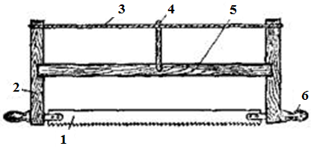
5. Лучкова пилка:

1)______________________
2) ______________________
3) ______________________
4) ______________________
5) ______________________
6) ______________________

6. Види ножівок:
№ п/п | Зображення інструменту | Характеристика
 | 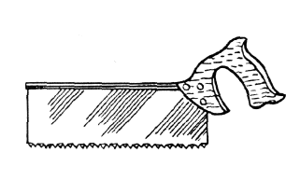
 | 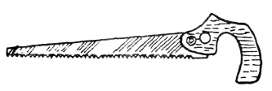
 | 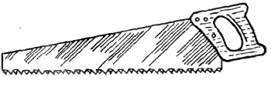
 | 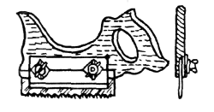
 | 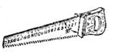
7. Залежно від виду різання застосовують такі кути різання:
для поздовжнього —__________________________________
для змішаного — _____________________________________
для поперечного — ___________________________________
8. Розводки для пилок:
№ п/п | Зображення інструменту | Назва інструменту | № п/п | Зображення інструменту | Назва інструменту
 | 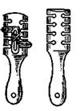 |  | 2. | 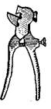
3. | 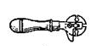 |  | 4. | 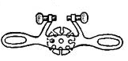
9. Призначення розводок:
а) ________________________________________________________________
б) ________________________________________________________________
10. Якість полотна пилки можна перевірити:____________________________
__________________________________________________________________
______________________________________________________________
11. Розгадайте кросворд:
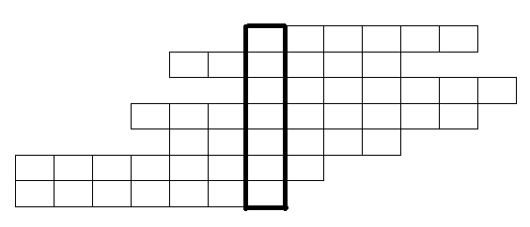
По вертикалі:
1. Процес закритого різання, що здійснюється багато різцевими інструментами.
По горизонталі:
- Западини між зубцями називають…
- Як називають кромку, протилежну зубчастій частині пилки?
- Натягнуті пилки ще називають…
- За конструкцією пилки бувають…
- Бік пилки з зубцями називають зубчастим …
- Для криволінійного і фігурного розпилювання використовують … пилки.
- Процес обробки деревини.

Ручні столярні інструменти - рубанки. Їх різновиди та призначення.

- _________________________________- це процес різання, при якому площина різання збігається з оброблювальною поверхнею.
- Будова ручного рубанка:
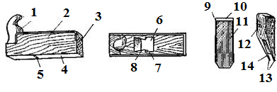

1)_________________________________
2) _________________________________
3) _________________________________
4) _________________________________
5) _________________________________
6) _________________________________
7) _________________________________
8)_________________________________
9) _________________________________
10) ________________________________
11) ________________________________
12) ________________________________
13)________________________________
14) ________________________________
3. На які дві групи поділяють рубанки?
1)_____________________________________________________________
2)_____________________________________________________________
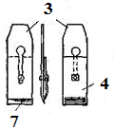
4. Поставте відповідний номер в клітинку:
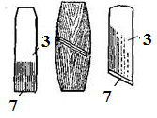
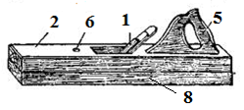

№ | ударна кнопка | № | стружколам
 | клинок для кріплення ножа |  | колодка
 | ніж |  | ручка
 | різальна кромка |  | фуганок
5. Як підготувати стругальні інструменти до роботи?
__________________________________________________________________
__________________________________________________________________
__________________________________________________________________
6. Назвіть інструменти для стругання плоских поверхонь деревини:

1)________________________________
2) ________________________________
3) ________________________________
4) ________________________________
5) ________________________________
6) ________________________________
7) ________________________________
8)________________________________
9) ________________________________

7. Назвіть інструменти для стругання профільних поверхонь:

1)_____________________________
2) _____________________________
3) ________________________________
4) ________________________________
5) ________________________________
6) ________________________________
7) ________________________________
8)_________________________________
9) ________________________________
10) _______________________________
11) _______________________________
12) _______________________________

- Дайте назву інструментам та заповніть вільні колонки в таблиці:
Ручний інструмент  для профільного стругання. | Ручний інструмент  для стругання плоских поверхонь
1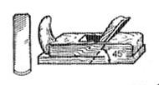2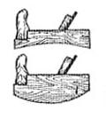3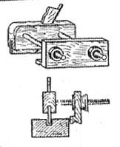 4 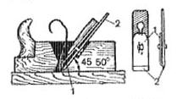5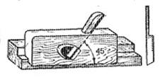 6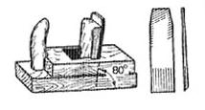7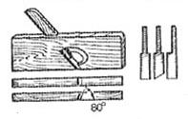 8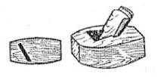9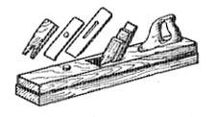

Ручні столярні інструменти - долота. Їх різновиди та призначення.

- Долото – це ___________________________________________________
__________________________________________________________________
__________________________________________________________________
__________________________________________________________________
2. Будова долота:
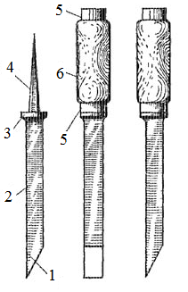
1)____________________________________________
2) ____________________________________________
3) ____________________________________________
4) ____________________________________________
5) ____________________________________________
6) ____________________________________________
3. Кут загострення різця долота становить:_________
______________________________________________
4. Як називають вузькі долота? ___________________
______________________________________________
5. Видовбуючи наскрізні гнізда, розмітку роблять…
______________________________________________
- Ширину долота беруть залежно від … ________
______________________________________________
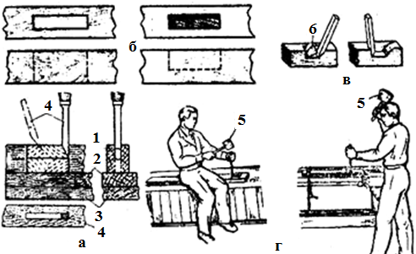

7. Прийоми довбання долотами:

1.____________________________
2. ___________________________
3. ___________________________
4.___________________________
5. ___________________________
6. _________________________
а)________________________________________________________________
б) ________________________________________________________________
в) ________________________________________________________________
г) ________________________________________________________________
Ручні столярні інструменти - стамески. Їх різновиди та призначення.

- Стамески – _____________________________________________________
____________________________________________________________________
____________________________________________________________________
____________________________________________________________________
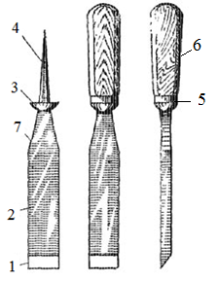
2. Будова стамески:
1)_________________________________________
2) _________________________________________
3) _________________________________________
4) _________________________________________
5) _________________________________________
6) _________________________________________
7)__________________________________________
3. Кут загострення стамесок становить:__________
____________________________________________
4. Плоскі стамески застосовують для____________
____________________________________________
____________________________________________
____________________________________________________________________
5. Півкруглими стамесками видовбують ___________________________________
_____________________________________________________________________
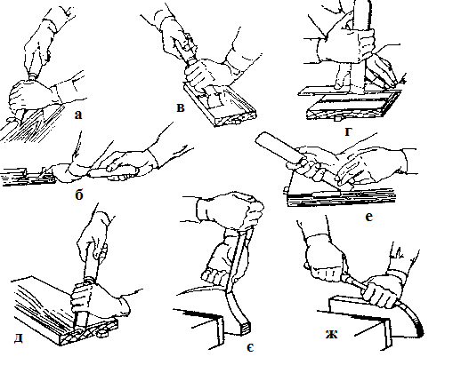
6. Прийоми роботи стамесками:
а)______________________________________________________________
б)______________________________________________________________
в)______________________________________________________________
г)______________________________________________________________
д)______________________________________________________________
е)______________________________________________________________

є)____________________________________________________________________
ж)___________________________________________________________________

Ручні столярні інструменти - свердла. Їх різновиди та призначення.

- Свердління – _________________________________________________
__________________________________________________________________
__________________________________________________________________
__________________________________________________________________
2. Різальним інструментом для свердління є ____________________________
3. Види ручних свердел:
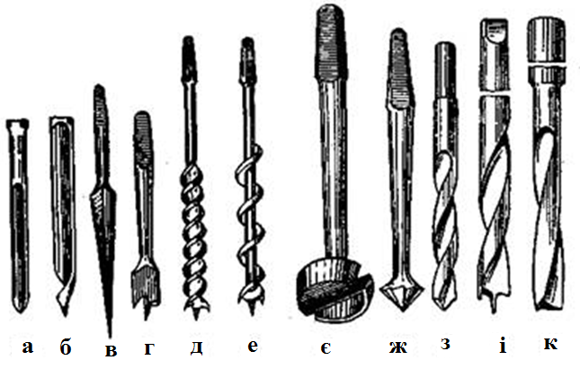

а)_______________________________
б)_______________________________
в)_______________________________
г)_______________________________
д)_______________________________
е)_______________________________
є)_______________________________
ж)______________________________
з)_______________________________
і)_______________________________
к)_______________________________
4. Свердління коловоротом буває:
а)___________________________________________________________
б)___________________________________________________________
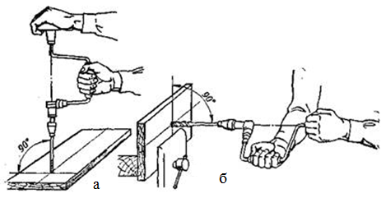

5. ____________________________________— це металевий стержнень, який в робочій частині має поздовжній жолобок, що закінчується гострим звуженим кінцем — лезом. Одна кромка жолобка (різальна) загострена на всю довжину, друга — тільки спрямовує і центрує свердло.
6. ____________________________________— свердло має форму тригранника. Його застосовують для висвердлювання отворів під шурупи.
7. ____________________________________— свердло, що являє собою стержень, 2/3 довжини якого є гвинтом, що закінчується двома різцями.
8. ____________________________________— має стержень, робоча частина якого закінчується стальною циліндричною коробкою з діаметральною перегородкою. Нижня кромка стінки коробки підрізує деревину по колу, а діаметральна перегородка — плоским різцем.
9. ____________________________________— в робочій частині має вигляд конуса з поздовжніми канавками на бічній поверхні в напрямку до центра. Зенкувальне свердло застосовують для конічного розсвердлювання верхньої частини готових отворів під головки шурупів. Діаметри цих свердел 10—30 мм.
10. ____________________________________— подібне до ложкового і тільки закінчується завитком, який утворює центруючий кінець у вигляді штопора. Цим свердлом легше працювати, ніж ложковим, бо його кінець, угвинчуючись в деревину, втягує за собою гвинтоподібну канавку стержня, яка частково викидає стружку.
11. ____________________________________— свердло, в робочій частині має вигляд лопатки з шилоподібним центром і дорожником, що підрізає деревину по колу висвердлюючого отвору і плоского різця, який знімає підрізану деревину по колу у вигляді гвинтової стружки. Радіус дорожника дещо більший від радіуса різця, і це дає можливість висвердлювати отвори з досить чистими стінками.
Це свердло працює тільки обертаючись в один бік при натискуванні на нього зверху. Його використовують для висвердлювання неглибоких отворів, бо воно стружки не викидає. Діаметри цих свердел 12—50 мм.
12. ____________________________________— свердло, що має аналогічну будову і розміри, що і центрове, але тільки з однією спіраллю. Воно викидає стружку і застосовується там, де й гвинтове.

Організація робочого місця.
Безпечні методи роботи при ручній столярній обробці деревини.

- Робоче місце – це ______________________________________________
__________________________________________________________________
__________________________________________________________________
- Раціональна організація робочого місця дає змогу:
а)_______________________________________________________________
б)_______________________________________________________________
в)_______________________________________________________________
3. Кришку верстата виготовляють: ____________________________________
__________________________________________________________________
4. На верстаті повинні бути: __________________________________________
__________________________________________________________________
__________________________________________________________________
__________________________________________________________________
5. Столярний верстат складається з:
1)_________________________________________________________________
2)_________________________________________________________________
3)_________________________________________________________________
4)_________________________________________________________________
5)_________________________________________________________________
6)_________________________________________________________________
7)_________________________________________________________________
8)_________________________________________________________________

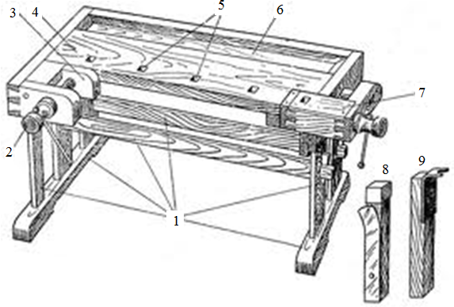

Завдання до теми «Інструменти та обладнання для столярної обробки деревини».
Тематичне оцінювання.
1. Викружні пилки застосовують для:
А) поперечного розпилювання і торцювання деталей;
Б) криволінійного та фігурного розпилювання;
В) повздовжнього розпилювання (врозпашку);
Г) повздовжнього і поперечного розпилювання.

2. Фальцгебель застосовують для:
А) вибирання фальців;
Б) вибирання чвертей;
В) всі відповіді вірні;
Г) правильної відповіді немає.

3. Фуганок має:
А) одинарний ніж;
Б) подвійний ніж;
В) потрійний ніж;
Г) правильної відповіді немає.

4. Торцевий рубанок призначений для:
А) вирівнювання торців деталей;
Б) викривлювання торців деталей;
В) відрізання торців деталей;
Г) всі відповіді вірні.

5. Остаточно вирівнюють оброблювальну поверхню деревини:
А) подвійним рубанком та фуганком;
Б) шерхебелем та шліхтиком;
В) цинубелем та торцевим рубанком;
Г) шерхебелем та ценубелем.

6. Недоліком завиткоподібного свердла є те, що:
А) тонкий кінчик часто ламається;
Б) тонкий кінчик часто затуплюється;
В) тонкий кінчик часто не гостриться;
Г) всі відповіді вірні.

7. Свердло, в робочій частині має вигляд конуса з повздовжніми канавками на бічній поверхні в напрямку до центра – це:
А) центрове свердло;
Б) конусоподібне свердло;
В) спіральне свердло;
Г) зенкувальне свердло.

8. Довбання деревини здійснюється:
А) долотами та стамесками;
Б) стамесками;
В) долотами;
Г) рубанками.

9. Ширина долота залежить від:
А) ширини полотна;
Б) ширини гнізда;
В) ширини ручки;
Г) Ваш варіант:____________________________________________________

Запитання для усного опитування

- Назвіть основні інструменти та обладнання для столярної обробки деревини.
- Як обладнують робоче місце для художньої обробки деревини?
- З яких елементів складається різець? В чому полягає суть різання?
- Які кути утворюються при різанні деревини?
- Які фактори впливають на силу і якість різання?
- Які пилки застосовують для різання деревини?
- Яким інструментом здійснюють стругання?
- Якими інструментами роблять круглі отвори? Назвіть їх види
- Які основні правила техніки безпеки під час ручної столярної обробки деревини?

ТЕМА:
ОПЕРАЦІЇ ТА ТЕХНОЛОГІЯ
РУЧНОЇ ОБРОБКИ ДЕРЕВИНИ

Довбання

Свердління

Пиляння

Операції та технологія ручної обробки деревини

Стругання

Шліфування

Основні операції ручної обробки деревини: пиляння.

- Пиляння – це _________________________________________________
__________________________________________________________________
__________________________________________________________________
2. Розпилення дощок:
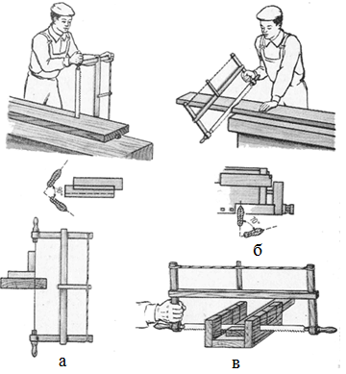
а) повздовжнє;
б) поперечне;
в) поперечне під кутом лучковою пилкою.

3. Пиляння деревини вздовж волокон:
№ п/п | Ілюстрація | Назва операції | Послідовність виконання операції | Рекомендації по виконанню
1. | 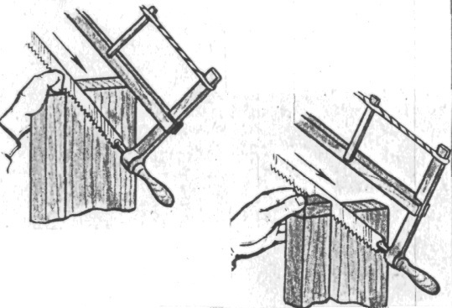 | Запилю-  вання | Зробити повільний рух на себе. Трохи підняти станок лучкової пилки й поставити в початкове положення, а потім повторити рух на себе 3-4 раза до заглиблення зубців пилки в деревину на 1мм.
2. | 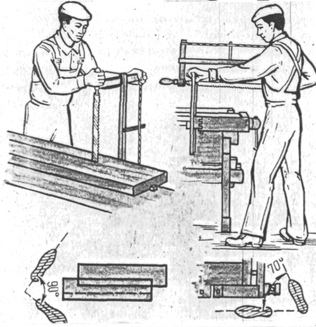 | Пиляння | Взяти лівою рукою верхній  торець або кромку заготовки зліва. Зробити правою рукою з пилкою рух до себе - холостий хід, від себе - робочий хід. І такими рухами направляти полотно в горизонтальне положення.
3. |  | Кінцеві прийоми пиляння | В кінці пиляння розпилювальний відрізок можна перевернути нижнім кінцем вверх і зробити знову запил, а потім продовжувати пиляння до зустрічі з пропилом.

4. Послідовність налаштування лучкової пилки: розстав у відповідній послідовності.
№ | Послідовність  виконаний операцій | № | Рекомендації но виконанню
1. | Послабити натяг полотна пилки, обертаючи лівою рукою закрутку проти годинникової стрілки на 1-2 оберти. | … | Стійким натягом вважається такий натяг, коли полотно пилки із зусиллям виводиться із площини натягу від легкого натиску руки.  Закрутка не повинна виходити своїм кінцем за середник.
… | Вирівняти полотно пилки обертаючи ручки від себе або на себе. | … | При цьому права рука повинна бути у стояка від якого направлені зубці.
… | Взяти станок пилки правою і лівою руками за ручки і покласти тятивою на груди. | … | В неробочому стані полотно повинно бути ослаблено, а зубці спрямовані у середину станка.
… | Повернути полотно пилки на ширину бруска, що відпилюється або на 25-35° до стояків станка шляхом оберту ручок від себе на 110-125° (якщо зубці полотна спрямовані до середини станка). | … | Одним оком подивитися на полотно пилки з сторони обушка. При правильно установленому полотні (без перекосу) обушок має вигляд натягнутої нитки.
… | Натягнути полотно пилки обертом закрутки на 1-2 оберти. | 1. | Полотно пилки повинно бути установлено в одній площині (без перекосів), туго натягнуте і встановлене під кутом 20-35° до станку пилки.

5. Пиляння деревини ручними пилками призначене для _____________________
_____________________________________________________________________
_____________________________________________________________________
_____________________________________________________________________
_____________________________________________________________________
_____________________________________________________________________

6. Пиляння деревини упоперек волокон:
№ п/п | Ілюстрація | Назва операції | Послідовність виконання операції | Рекомендації по виконанню
1. | 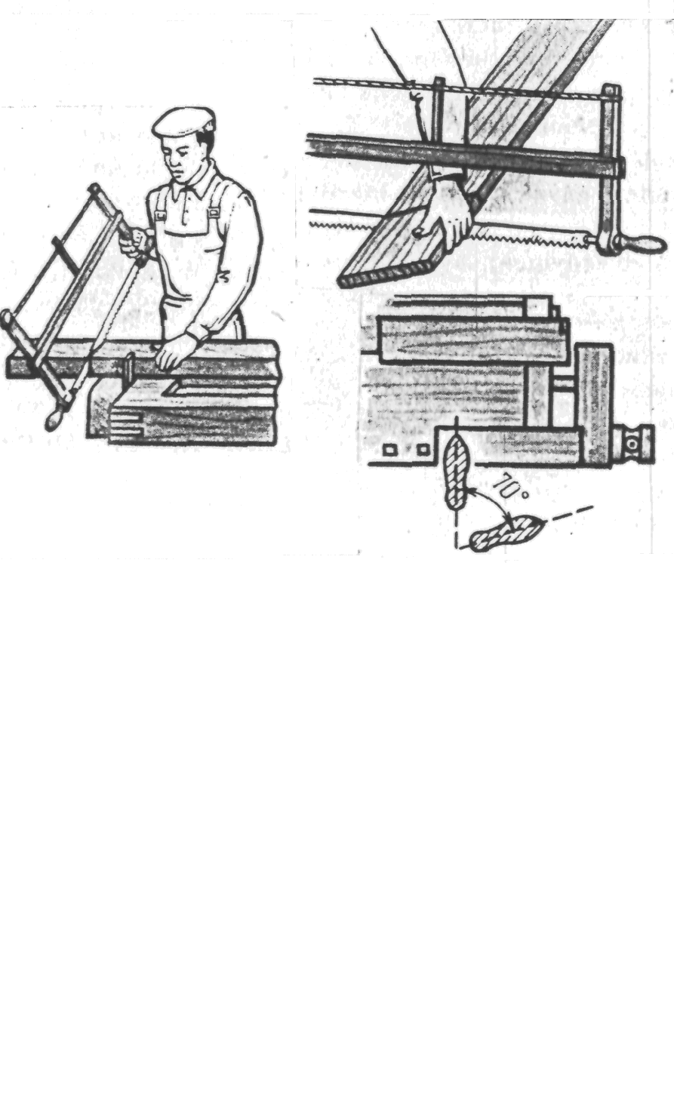 | Запилю-  вання | Зробити декілька рухів пилкою на себе в повільному темпі глибиною 6-8 мм.
2. |  | Пиляння | Зробити рух пилкою від себе на повний розмах руки без участі корпуса. Повернути пилку в початкове положення (холостий хід) знову штовхнути пилку від себе (робочій хід). Такими рухами вперед і назад розпиляти дошку.
3. |  | Кінцеві прийоми пиляння | Закінчуючи пиляння притримати лівою рукою частину, яка відпилюється (висячий кінець), щоб не отримати сколу.

Основні операції ручної обробки деревини: стругання.
1. Стругання – це ____________________________________________________
_____________________________________________________________________
_____________________________________________________________________
2. Прийоми збирання та налагодження рубанків:
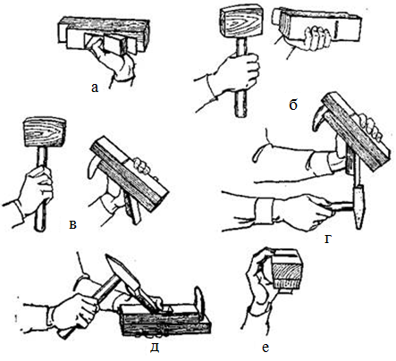
а)___________________
____________________
____________________
б) __________________
____________________
____________________
в) __________________
____________________
____________________
г) __________________
____________________
____________________
д) __________________
____________________
____________________
е) __________________
____________________
____________________

3. Загострення та випрямлення ножів рубанків:
№ п/п | Зображення | Назва операції | Послідовність виконання операції | Рекомендації по виконанню
1. | 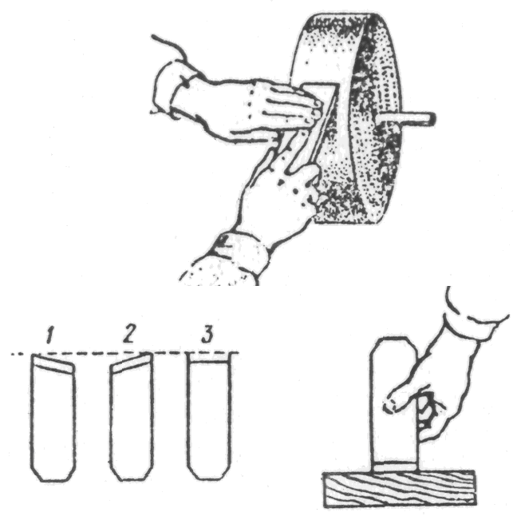 | Загострення ножів на точилах | Ножі рубанків (фуганків) загострювати на точилах з карборундовим кругом. Під час загострення ножів точильний круг обертається проти леза при ньому ніж тримати правою рукою під потрібним кутом прямо без перекосів, рівномірно притискаючи його до круга, а лівою підтримувати ніж. Загострювати ножі на мокрому точилі доти, доки з протилежного боку не утворюються задири. Під час заточування слід зберегти кут загострення (25 +5)°.
2. | 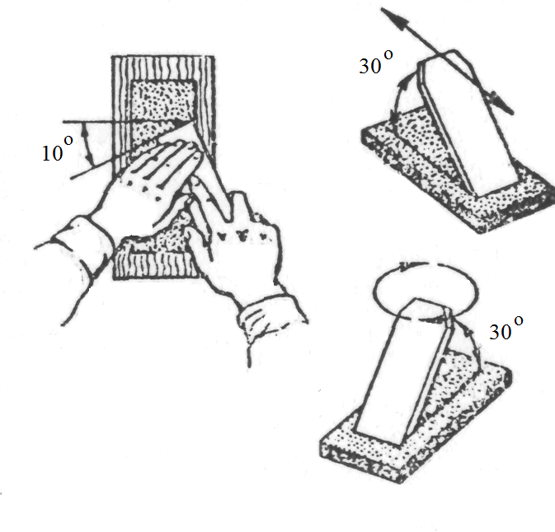 | Загострення ножів на брусках | Ножі загострювати також на брусках, за допомогою яких з фаски ножів знімають задирки і зазубний. Бруски змочувать кількома каплями гасу, або водою. Загострювати ножі прямолінійними або  колоподібними рухами.
3. | 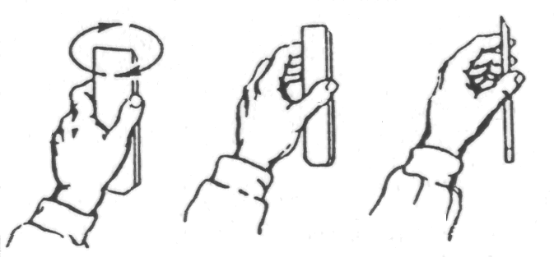 | Випрямляння ножів | Лезо на бруску випрямляти колоподібними рухами або перемішуючи брусок вздовж фаски закріпленого ножа на дрібнозернистім точильнім бруску. Лезо ножа вважається гострим, якщо ним можна зрізати волосину.
4. Прийоми стругання:
№ п/п | Зображення | Назва операції | Послідовність виконання операції | Рекомендації по виконанню
 |  | Вибір матеріалу | Визначити вид деревини
 | 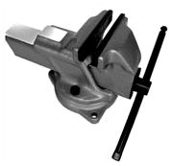 | Закріпити заготовку | Заготовку що обробляють закріпити на верстаку між гребінкою і лещатами так, щоб напрям волокон співпадав з напрямом стругання.
 | 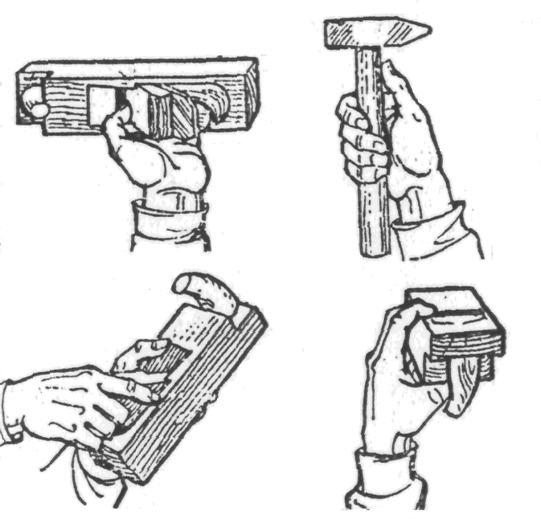 | Налаштувати рубанок | Розбирають рубанок так: беруть його у ліву руку і легенько постукуючи по задньому торцю, послаблюють клин. Після чого клин і ніж легко виймаються.  Гострий ніж і клин вставляють у льоток і б'ють по передньому торцю (по лобовій частині рубанку).
 | 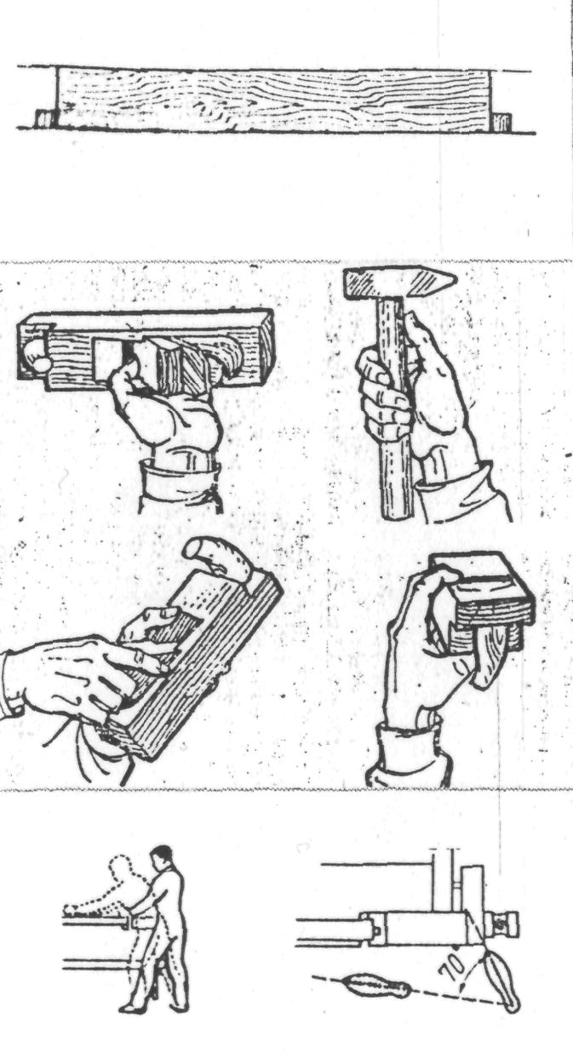 | Визначити стійку при струганні | Стати біля верстата, нахиливши тулуб трохи вперед, ставлять ліву ногу вздовж верстата дещо вперед, а праву, що до лівої під кутом 70°.

5. Прийоми стругання шерхебелем:_______________________________________
______________________________________________________________________________
______________________________________________________________________________
______________________________________________________________________________
______________________________________________________________________________
______________________________________________________________________________
______________________________________________________________________________
6. Прийоми стругання рубанком:______________________________________
______________________________________________________________________________
______________________________________________________________________________
______________________________________________________________________________
______________________________________________________________________________
______________________________________________________________________________
______________________________________________________________________________
7. Прийоми стругання фуганком:______________________________________
______________________________________________________________________________
______________________________________________________________________________
______________________________________________________________________________
______________________________________________________________________________
______________________________________________________________________________
______________________________________________________________________________
8. Як перевірити якість стругання?_____________________________________
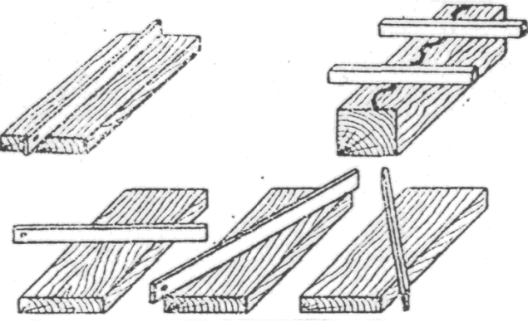
____________________________________________________________________________________
____________________________________________________________________________________
____________________________________________________________________________________
____________________________________________________________________________________
____________________________________________________________________________________
9. Зняття фаски.
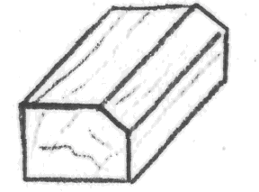 Визначіть розмір фаски, нанесіть риски на двох сторонах бруска рейсмусом, а потім закріпіть брусок на верстаті. Для зняття фаски рубанок беруть так само як і для звичайного стругання, але він повинен бути нахилений до пласті і під визначенням кутом до кромки заготовки відповідно нанесеним рискам. Знімати фаску потрібно до нанесених
рисок.
10. Прийоми стругання торцевим рубанком.
Спочатку стругати один край торця "від себе" до середини деталі, а потім іншим "на себе".

11. Прийоми стругання зензубелем.
Зензубелем відбирають чверть згідно наміченої розмітки. Правою рукою беруть за задню частину корпусу, а лівою за підошву позаду ножа, причому великий палець розміщують зверху корпусу. Стругати на невеликій відстані від лінії розмітки і знімати стружку на глибину 3-4 мм.
12. Прийоми стругання фальцгебелем.
Фальцгебелем чверті вибирають так само, як і зензубелем, але без попередньої розмітки, бо ступінчаста підошва фальцгебеля визначає розмір чверті.
Виробітки фігурних профілів.
Фігурні профілі отримують різними рубанками, у яких підошва і ніж зроблений по завданому профілю. Профілі ножів цих інструментів мають контури, оберненні тим боком який вони виробляють.
Для полегшення та прискорення вироблення профілів, а також збереження гостроти ножа спочатку роблять фаску рубанком, а потім профіль кальовки.

Основні операції ручної обробки деревини: довбання.

- Довбання – це _____________________________________________________
____________________________________________________________________
____________________________________________________________________
- Довбання виконують натисканням ___________________________________
на торець ручки, причому __________________________рукою притискаються лезо до матеріалу і спрямовує по наміченій лінії.
- Розмітка
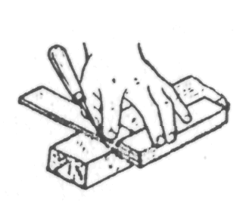
Розмітку гнізда необхідно виконувати за робочими кресленнями або в залежності від розмірів бруска. На початку проводять поперечну розмітку бруска. Для цього кладуть на верстак брусок кромкою вверх. Потім відмічають на бруску точками довжину гнізда лінійкою. Після цього притискають колодку кутика до лицьової пласті бруска, а лінійку до кромки і проводять через утворені точки риски. У випадку наскрізного гнізда переносять на усі сторони бруска.
При повздовжній розмітці ширину гнізда визначають відповідно до розмірів долота. Для розмітки ширини гнізда встановлюють рейки рейсмуса на два розрізи, так щоб можна було отримати ширину гнізда.
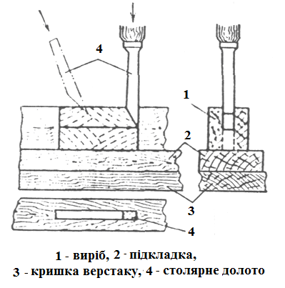
- Довбання гнізда
Починаючи довбати гнізда, долото встановити фаскою, повернутою всередину, відступивши на 1...2 мм, від поперечної розміченої риски, і легко вдаряючи киянкою по ручці, заглиблюють його в деревину, відступив на 5...6 мм, від поперечної риски розмітки всередину гнізда, і знову вдаряють по ручці киянкою. Потім похитуючи долото, виймають деревину і таким чином продовжують довбання.

- Прийоми різання стамескою:
а) При підстругуванні стамеску тримати правою рукою за ручку. Рухати стамеску по можливості уздовж волокон. Під час різання стамескою правою рукою натискати на торець ручки, а лівою притискати полотно стамески до деревини.
б) Правою рукою натискати на торець стамески, лівою притискати полотно до деревини, спрямовуючи його у потрібному напрямі. При цьому пальці лівої руки не повинні бути попереду стамески. Стружка, що зрізується має бути тонкою, м'якою і завиватись, а не відколюватись.

Основні операції ручної обробки деревини: свердління.

- Свердління – це__________________________________________________
___________________________________________________________________
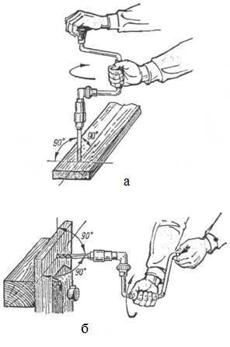
___________________________________________________________________
- Прийоми свердління деревини:
- Отвори свердління вибирають за розміткою або шаблоном, центр отвору попередньо наколоти шилом. Деталь кріплять у верстаті. Центр свердла ставлять точно в центр позначеного отвору. Глибокі наскрізні отвори свердлити за розміткою з двох боків деталі. При свердлінні отворів з одного боку деталі, виходячи на протилежний, натиск на натискну головку коловорота послабити, щоб не утворити відколу, відщепу чи тріщини у деталі. Під деталь у якій свердлять отвори підкладають дошку.
- Під час роботи треба слідкувати за тим, щоб вісь обертання коловорота чи дриля співпадали з віссю отвору. При свердлінні ручку на тисненої головки коловорота тримати лівою рукою, а правою обертати ручку.

3. Розгадайте кросворд:
По вертикалі:
1. Як називають операцію обробки деревини, що застосовується для виготовлення круглих (циліндричних) отворів під вставні круглі шипи (шканти), шурупи, болти?
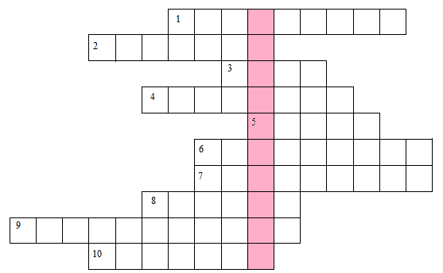

По горизонталі:
- Як називають частину свердла, якою воно кріпиться у пристрій?
- Як ще називають перове свердло?
- В яке місце ставлять різець свердла при свердлінні?
- Дайте назву свердлу, яке у робочій частині має вигляд лопатки з шилоподібним центром і дорожником, що підрізає деревину по колу висвердлю вального отвору і плоского різця, який знімає підрізану деревину по колу у вигляді гвинтової стружки.
- Назвіть пристрій для висвердлювання отворів, де свердлу надають обертового руху за допомогою ручки, що кріпиться у верхній частині свердла.
- Коловоротом ще називають?
- Які види свердл використовуються на свердлильних верстатах та гостряться на наждачних брусках або дрібними напилками різних форм?
- У процесі роботи на коловорот та інші пристрої потрібно натискувати…
- Свердло, призначене для конічного розсвердлювання верхньої частини готових отворів під головки шурупів.
- У кожного свердла є…

Основні операції ручної обробки деревини: шліфування.

- Шліфування – це__________________________________________________
___________________________________________________________________
___________________________________________________________________
- Шліфування деревини здійснюють за допомогою…____________________
___________________________________________________________________
- Рухи при обробці дерев'яної поверхні мають бути______________________
___________________________________________________________________
- При неправильній обробці поверхні виникають опуклості на тих місцях, де порода дерева твердіша (наприклад, початок сучка), і западини там, де структура дерева м'якша. Саме для запобігання цьому небажаному ефекту застосовують ___________________________________________________, який згладжує абразивну дію наждачного паперу, рівномірно розподіляючи його по поверхні деревної заготовки.
- Деревину слід шліфувати __________________________волокон.
- Якщо ви шліфуєте плоску поверхню вручну, завжди користуйтеся бруском, на робочій стороні якого між наждачним папером та деревом поміщено прокладення з м'якої пробки, гуми або повсті.
- Як перевірити, наскільки чисто відшліфовано дерево і чи не залишилися на ньому хвилі і подряпини?__________________________________________
___________________________________________________________________
___________________________________________________________________
___________________________________________________________________

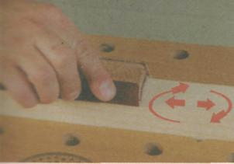

Основні операції ручної обробки деревини.
Тематичне оцінювання.
1. Пиляння – це процес:
А) різання деревини впоперек волокон, що здійснюється багато різцевими інструментами;
Б) відкритого різання, що здійснюється багато різцевими інструментами;
В) різання деревини вздовж волокон, що здійснюється багато різцевими інструментами;
Г) закритого різання, що здійснюється багато різцевими інструментами.

2. Полотно пилки можна направляти:
А) бруском;
Б) нігтем;
В) суглобом великого пальця лівої руки;
Г) суглобом великого пальця правої руки.

3. Стругання – це процес:
А) різання при якому площина різання збігається з оброблювальною поверхнею;
Б) різання при якому отримують широку стружку;
В) різання при якому можна вибрати фальці та чверті;
Г) різання багатоступінчастим інструментом до чистової обробки.

4. Стругання деревини ручними інструментами здійснюється:
А) проти напрямку волокон;
Б) за напрямком волокон;
В) під кутом 45$°$ до напрямку волокон;
Г) всі відповіді вірні.

5. Після стругання можуть виникнути такі дефекти, як:
А) вирівнювання;
Б) поперечні смуги;
В) ворсистість, задири, виколи;
Г) хвилястість.

6. Щоб запобігти зашліфовуванню леза різця при русі інструменту назад частину колодки:
А) повністю піднімають;
Б) трішки піднімають;
В) трішки опускають;
Г) притискають до оброблювальної поверхні.

7. Працюючи стамескою не можна:
А) підтримувати деталь рукою поза лезом;
Б) стругати у напрямку від себе;
В) притискати деталь до бруска;
Г) підтримувати деталь рукою перед лезом.

8. Довбання виконують натисканням на торець ручки:
А) Ваш варіант:____________________________________________________
Б) двома руками;
В) лівою рукою;
Г) правою рукою.

9. Полотно пилки повинно бути установлено в одній площині (без перекосів), туго натягнуте і встановлене під кутом…
А) 20-35° до станку пилки;
Б) 10-15° до станку пилки;
В) 35-45° від станка пилки;
Г) 10-15° від станка пилки.

10. Щоб полегшити хід пилки в пропилі її зубці:
А) змащують;
Б) розводять;
В) загострюють;
Г) вирівнюють.

ТЕМА:
СТОЛЯРНІ З’ЄДНАННЯ І СКЛЕЮВАННЯ ДЕРЕВИНИ.

Споювання

Нарощування

Зрощування

Способи з’єднання брусків

Кутові з’єднання
брусків

Серединні

Ящикові

Кінцеві

Види і конструкції столярних з’єднань.
Види столярних з’єднань

?
?
?
з’єднання брусків або дощок по ширині кромками в щити, або площинами в блоки
з’єднання відрізків деревини по довжині
з’єднання відрізків по довжині деталі, які експлуатують у вертикальному положенні

по кромці на рейку
косим прирубом з кріпленням хомутами
в чверть
впритул з накладками і кріпленням болтами
в чверть по кромці
на рейку
впівдерева з кріпленням хомутами
по довжині на «вус»
в паз і гребінь
впівдерева з кріпленням штабовою сталлю
на гладку фугу по кромці
на гладку фугу
по кромці в прямокутний паз і гребінь
впритул з потайним шипом
на «ластівчин хвіст»
впритул з наскрізним гребенем
клейове з’єднання на зубчастий шип
в паз і трикутний гребінь
фугу
впівдерева з кріпленням болтами
в трикутний паз і гребінь по кромці
у трапецієподібний паз і гребінь по кромці

- Назвіть способи споювання щитів згідно малюнку:
а)________________________________________________________________
б) ________________________________________________________________
в) ________________________________________________________________
г) ________________________________________________________________
д) ________________________________________________________________
е) ________________________________________________________________
ж) ________________________________________________________________
з) ________________________________________________________________
и) ________________________________________________________________
і) ________________________________________________________________
к) ________________________________________________________________
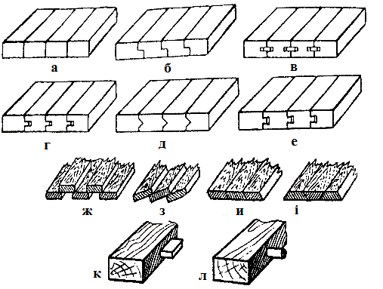
л) ________________________________________________________________

Найпростіші способи зрощування
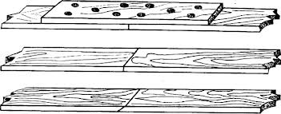
1
накладкою
2
простим стиком
3
косим стиком

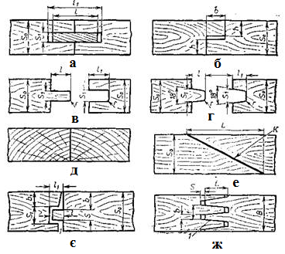
- Назвіть схеми з’єднання дощок по кромці і довжині згідно малюнку:
а)________________________________________________________________
б) ________________________________________________________________
в) ________________________________________________________________
г) ________________________________________________________________
д) ________________________________________________________________
е) ________________________________________________________________
є) ________________________________________________________________
ж) ________________________________________________________________
5. Дайте назву зрощуванню навантажених деталей врубками:
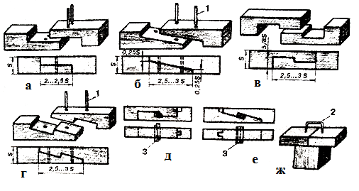
а)________________________________________________________________
б) ________________________________________________________________
в) ________________________________________________________________
г) ________________________________________________________________
д) ________________________________________________________________
е) ________________________________________________________________
ж) ________________________________________________________________
6. Нарощування використовують при__________________________________
__________________________________________________________________
__________________________________________________________________
7. Шипове з’єднання характеризується наявністю________________________
__________________________________________________________________
8. Кутові з’єднання брусків поділяють на:

- Назвіть види нарощування:
а)________________________________________________________________
б) ________________________________________________________________
в) ________________________________________________________________
г) ________________________________________________________________
д) ________________________________________________________________
е) ________________________________________________________________
ж) ________________________________________________________________

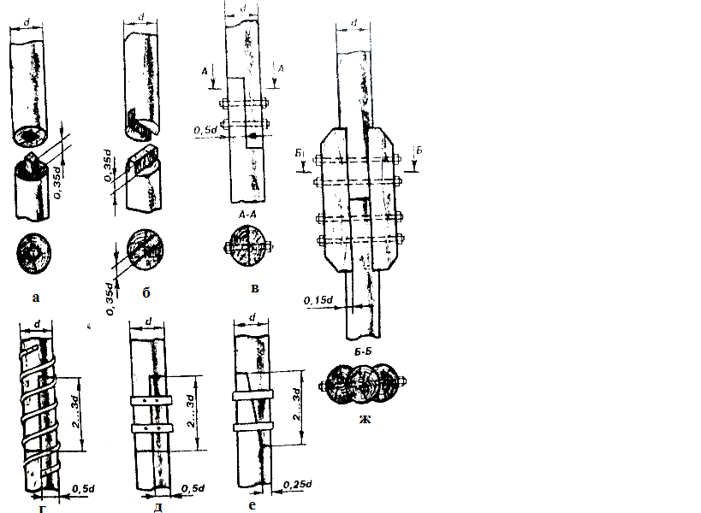

Основні кутові кінцеві, кутові серединні
та кутові ящикові з’єднання.
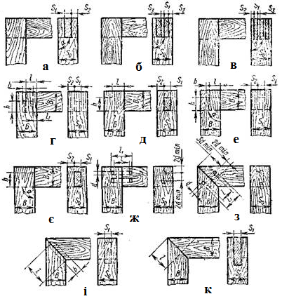
1. Назвіть кутові кінцеві з’єднання брусків згідно малюнку:

а)________________________________________________________________
б) ________________________________________________________________
в) ________________________________________________________________
г) ________________________________________________________________
д) ________________________________________________________________
е) ________________________________________________________________
є) ________________________________________________________________
ж) ________________________________________________________________
з) ________________________________________________________________
і) ________________________________________________________________
к) ________________________________________________________________
2. Серединні з’єднання брусків:
а – 1) впівдерева глухим сковороднем;
2) наскрізним напівсковороднем;
3) наскрізним сковороднем;
б) - вушком;
в) – наскрізним одинарним шипом;
г) - наскрізним подвійним шипом;
д) – потайним шипом.
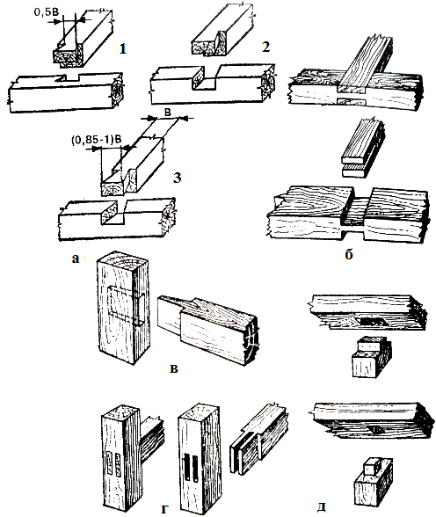
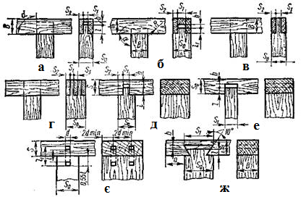
3. Назвіть кутові серединні (таврові) з’єднання брусків і щитів згідно малюнку:

а)________________________________________________________________
б) ________________________________________________________________
в) ________________________________________________________________
г) ________________________________________________________________
д) ________________________________________________________________
е) ________________________________________________________________
є) ________________________________________________________________
ж) ________________________________________________________________
4. Серединне (таврове) з’єднання щитів:
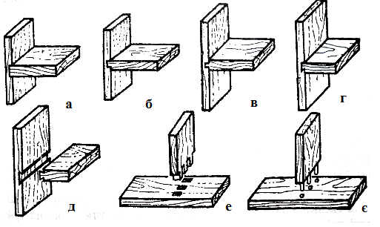
5. Дайте характеристику тавровим з’єднанням щитів згідно таблиці.
№ п/п | Зображення з’єднання | Назва | Характеристика
 | 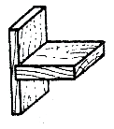 | в широкий паз
 | 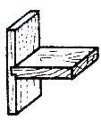 | у вузький паз з одним заплечиком
 | 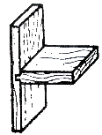 | у вузький паз з двома заплечиками
 | 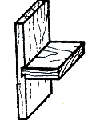 | з'єднання внаград або «ластівчин хвіст» з одним заплечиком
 | 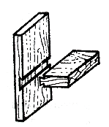 | з'єднання внаград або «ластівчин хвіст» з двома заплечиками
 | 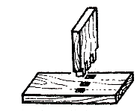 | на плоских шипах
 | 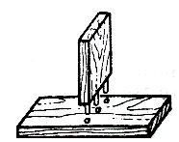 | на вставних круглих шипах

6. Перехресне з’єднання:
№ п/п | Зображення з’єднання | Назва | Характеристика
 | 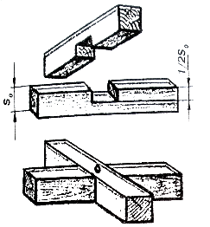 | впівдерева
 | 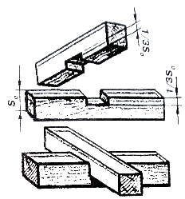 | на третину дерева
 | 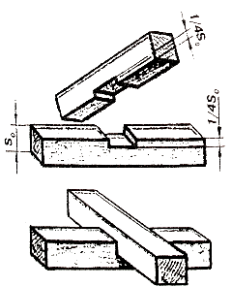 | на чверть дерева
 | 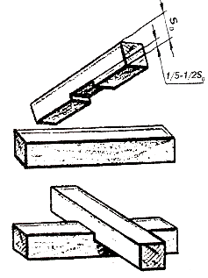 | з зарубкою обного бруса

7. Дайте назву основним елементам кутових ящикових з’єднань.
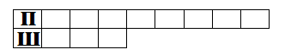
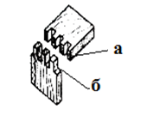
ГЛУХІ
ШИПИ

8. Шипом – називається _____________________________________________
__________________________________________________________________
9. Види шипів:
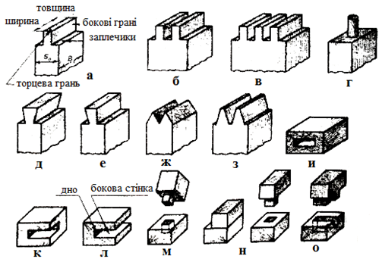
а)________________________________________________________________
б) ________________________________________________________________
в) ________________________________________________________________
г) ________________________________________________________________
д) ________________________________________________________________
е) ________________________________________________________________
ж) ________________________________________________________________
з) ________________________________________________________________
и) ________________________________________________________________
к) ________________________________________________________________
л) ________________________________________________________________
м) ________________________________________________________________
н) ________________________________________________________________
о) ________________________________________________________________
10. Способи з’єднань брусків під кутом:
?

______з’єднання напівлапу
?
______шипове з’єднання
______з’єднання впівдерева
?
?
______з’єднання сковороднем
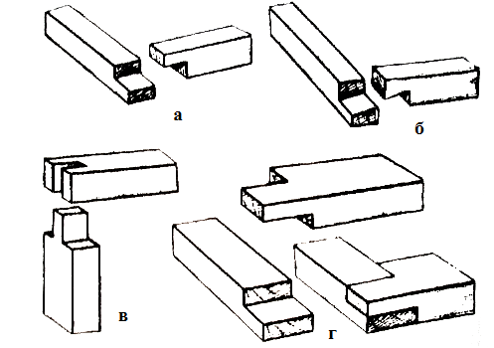

11. Назвіть кутові ящикові з’єднання згідно даного малюнку:
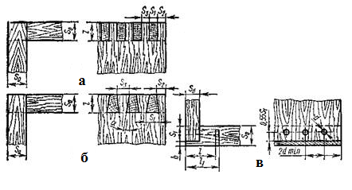

а)________________________________________________________________
б) ________________________________________________________________
в) ________________________________________________________________
Види з’єднань деревини
за допомогою шкантів, шурупів, цвяхів тощо.
- Скріплення деталей за допомогою нагелів і шкантів :
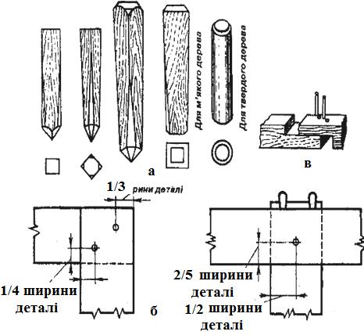
а)________________________________________________________________
б) ________________________________________________________________
в) ________________________________________________________________
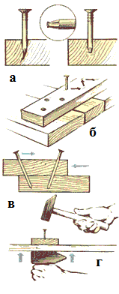
2. Скріплення деталей за допомогою цвяхів:

а)________________________________________________________________
б) ________________________________________________________________
в) ________________________________________________________________
г) ________________________________________________________________
3. Щоб шуруп міцно тримався, його потрібно ___________________________
__________________________________________________________________
4. Кутові з’єднання брусків з кріпленнями:
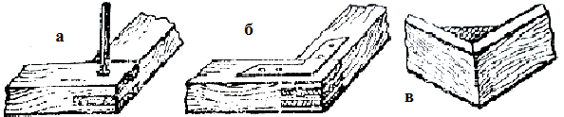
а)________________________________________________________________
б) ________________________________________________________________
в) ________________________________________________________________

Cклеювання. Види та режими склеювання дерев’яних деталей.

- Склеювання – це процес__________________________________________
__________________________________________________________________
__________________________________________________________________
__________________________________________________________________
Міцність клейового шва
залежить від

технологічної послідовності виконання робіт
рівномірності просочування клейовим розчином склеюваних поверхонь

щільності прилягання склеюваних
поверхонь

режиму склеювання
якості клею

- Оберіть правильну відповідь.
При склеюванні дерев’яних деталей клей наносять:
А) на одну склеювану поверхню заготовки;
Б) на дві склеювані поверхні заготовки.
3. Розкол по клею деревини свідчить про _______________________________
__________________________________________________________________
__________________________________________________________________
4.
При склеюванні
на робочому місці має бути:

?

?

?

?

5. Основні види склеювання деревини:
№ п/п | Зображення з’єднання | Назва | Призначення
 |  | склеювання брусків
 | 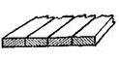 | склеювання дощок
 | 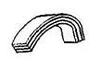 | склеювання шпону
 | 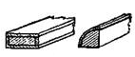 | облицювання
 | 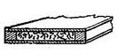 | склеювання брусків з різним поповненням
 | 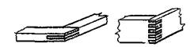 | з'єднання деталей у вузли
6. Режимом склеювання називають ___________________________________
___________________________________________________________________
___________________________________________________________________
7. Основними факторами режиму склеювання є:
1)__________________________________________________________________
2) _________________________________________________________________
3) _________________________________________________________________
4) _________________________________________________________________
5) _________________________________________________________________
6) _________________________________________________________________

Столярні з’єднання і склеювання деревини.
Тематичне оцінювання.
- Спаювання – це?
А) з’єднання по ширині кромками в щити або площинами в блоки;
Б) з’єднання відрізків по довжині різними способами;
В) з’єднання відрізків по довжині, які експлуатують у вертикальному положенні;
Г) з’єднання по ширині різними способами.

- Нарощування використовують при…?
А) подовженні на зубчастий шип;
Б) подовженні стояків і стовпів;
В) подовженні по кромці в прямокутній паз і гребінь;
Г) подовженні в чверть по кромці.

- Щоб розмітити деталі брусків, на внутрішніх краях яких буде відібрана фаска або кальовка, потрібно…?
А) передбачити меншу ширину шипа з боку відбирання;
Б) передбачити меншу довжину шипа з боку відбирання;
В) передбачити менші ширину і довжину шипа з боку відбирання;
Г) передбачити більші ширину і довжину шипа з боку відбирання.

- До таврового з’єднання брусків відноситься…?
А) на «вус» з вставним не наскрізним круглим шипом;
Б) на шип з півпотемком наскрізний;
В) на шип з потемком наскрізний;
Г) на шип «ластівчин хвіст» ненаскрізний.

- До кутового кінцевого відноситься з’єднання …?
А) на «вус» з вставним не наскрізним круглим шипом;
Б) на шип «ластівчин хвіст» ненаскрізний;
В) на шипи круглі вставні ненаскрізні;
Г) в паз ненаскрізний.

- До яких дощок належить подана на рисунку стругана (фрезована) дошка:
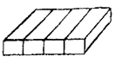
А) з прямокутнім пазом;
Б) на гладку фугу;
В) до фальцьованих;
Г) до вагонки.

- Які види профілів гнуто-клеєних заготовок призначені для виготовлення стільців
А) шпон;
Б) лотки;
В) царги і проножки;
Г) галтель.

- Як називають виступ на торці бруска, який заходить у відповідне гніздо або вушко?
А) нагель;
Б) шкант;
В) шпонка;
Г) шип.

- Назвіть подане на рисунку серединне з’єднання брусків:
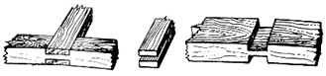
А) вушком;
Б) наскрізним одинарним шипом;
В) потайним шипом;
Г) наскрізним напівсковороднем.

- B’язки брусків, на кромці яких вибирають паз, ширину шипа і довжину вушка, або гнізда, роблять …?
А) більшими на глибину паза;
Б) меншими на глибину паза;
В) меншими на подвійну глибину паза;
Г) більшими на подвійну глибину паза;

Cписок використаної літератури

- Андреева Е.А. Художесственная работа по дереву. - М.: РИПОЛ класик, 2007. - 384 с.: ил. – (Правильный дом).
- Григорьев М.А. Справочник молодого столяра и плотника. М.: Лесная промышленность, 1984.
- Двойних В.Г. «Комплект інструкційно-технологічних карт з професії столяр будівельний», м. Черкаси, - 24 ст., 2012 р.
- Кошман В.І. Спеціальна технологія столярних, теслярських і паркетних робіт: Навчальний посібник-конспект. - Кам'янець-Подільський: Абетка-НОВА, 2006.- 456 с.
- Кошман В.І. Спеціальна технологія столярних, теслярських, склярських і паркетних робіт: Навчальний посібник-конспект. - Кам'янець-Подільський: Абетка-НОВА, 2004.- 456 с.
- Крейндлин Л. Н., Горенко А.Л. Саморобки для житла. - К.: Техніка, 1978.
- Майоров В.М., Абрамов Г.Г. Модельщик по деревянным моделям: Учеб. Пособие для ПТУ. – М.: Высш. шк., 1990. – 352с.: ил.
- Матвеева Т.О. Мозаика и резьба по дереву: Практ. пособие. – 4-е узд., перераб. и доп. – М.: Высш. шк., 1989. - 142 с.: ил.
- Матвєєва Т.О. Мозаїка та різьблення по дереву: Навч. Посібник: Пер. З рос. - К.: Вища шк., 1993. - 135 с.: іл.
- Тимків Б.М., Кавас К.М. Виготовлення художніх виробів з дерева. Ч. 2. Мозаїка. Випалювання. Розпис/За науковою редакцією доц. Б.М. Тимківа. Підручник. – Львів: Світ, 1996. – 144 с.: Іл. 88.
- Шумега С.С. Технологія художніх виробів з деревини: Підручник для учнів проф.-техн. закладів освіти. - Л. : Світ, 2001. - 360 с.: іл.

